Административное исключение хозяйствующих субъектов из реестров.
Уже более 10 лет, как регистрирующие органы в соответствии с положениями Федерального закона от 08.08.2001 № 129-ФЗ «О государственной регистрации юридических лиц и индивидуальных предпринимателей» (далее – Закон № 129-ФЗ, Закон о регистрации), осуществляют процедуру административного исключения из Единого государственного реестра юридических лиц (далее – ЕГРЮЛ) организаций, фактически прекративших свою деятельность.
Напомню, что критерии отнесения организации к числу недействующих определены пунктом 1 статьи 21.1 Закона № 129-ФЗ, и они следующие (Слайд 2):
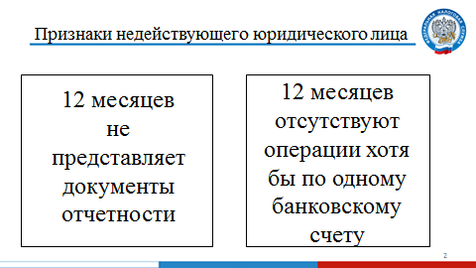
- юридическое лицо, в течение последних двенадцати месяцев, предшествующих моменту принятия регистрирующим органом соответствующего решения, не представляло документы отчетности, предусмотренные законодательством Российской Федерации о налогах и сборах;
- юридическое лицо в указанные двенадцать месяцев не осуществляло операций хотя бы по одному банковскому счету.
При одновременном наличии названных выше критериев организация признается фактически прекратившей свою деятельность (далее - недействующее юридическое лицо) и может быть исключена из единого государственного реестра юридических лиц в порядке, предусмотренном настоящим Федеральным законом.
В 2016 году Закон о регистрации дополнен изменением, согласно которого регистрирующие органы наделены полномочиями по административному исключению из ЕГРЮЛ еще одной категории юридических лиц.
Так пунктом 5 статьи 21.1 Закона № 129-ФЗ определено, что предусмотренный порядок исключения юридического лица из единого государственного реестра юридических лиц применяется также в случаях наличия в едином государственном реестре юридических лиц сведений, в отношении которых внесена запись об их недостоверности, в течение более чем шести месяцев с момента внесения такой записи.
С 1 сентября 2020 регистрирующие (налоговые) органы также наделены полномочиями по административному исключению из Единого государственного реестра индивидуальных предпринимателей (далее – ЕГРИП) лиц, фактически прекративших свою деятельность.
Пунктом 1 статьи 22.4 Закона № 129-ФЗ определены критерии отнесения предпринимателя к недействующим (Слайд 3):
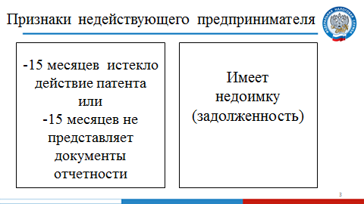
- истекло пятнадцать месяцев с даты окончания действия патента или индивидуальный предприниматель в течение последних пятнадцати месяцев не представлял документы отчетности, сведения о расчетах, предусмотренные законодательством Российской Федерации о налогах и сборах;
- индивидуальный предприниматель имеет недоимку и задолженность в соответствии с законодательством Российской Федерации о налогах и сборах.
Порядок проведения процедуры исключения недействующего предпринимателя практически аналогичен порядку по юридическим лицам.
Установив факт наличия у конкретной организации или предпринимателя критериев недействующего хозяйствующего субъекта, факт наличия записи о недостоверности сведений по юридическому лицу, регистрирующий орган принимает решение о предстоящем исключении такого лица из государственного реестра.
Решение о предстоящем исключении должно быть опубликовано в органах печати, в которых публикуются данные о государственной регистрации юридического лица, в течение трех дней с момента принятия такого решения. Таким печатным органом является журнал «Вестник государственной регистрации». Одновременно с решением о предстоящем исключении регистрирующий орган публикует сведения о порядке и сроках направления заявлений недействующим юридическим лицом или предпринимателем, кредиторами или иными лицами, чьи права и законные интересы затрагиваются в связи с исключением недействующего хозяйствующего субъекта из государственного реестра, с указанием адреса, по которому могут быть направлены заявления.
Пунктом 4 статьи 21.1 Закона о регистрации установлено, что Заявления должны быть мотивированными и могут быть направлены или представлены в регистрирующий орган способами, указанными в пункте 6 статьи 9 настоящего Федерального закона. При этом, если по юридическим лицам срок предоставления заявления составляет три месяца со дня опубликования решения о предстоящем исключении, то по индивидуальным предпринимателям заявления могут быть поданы в регистрирующий орган в течение месяца после публикации.
Напомню способы направления заявлений в регистрирующий орган (Слайд 4):
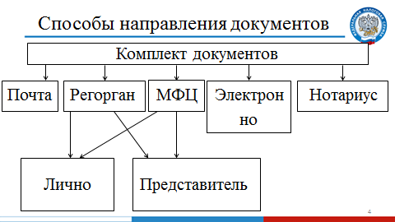
- документы могут быть направлены почтовым отправлением с объявленной ценностью при его пересылке с описью вложения;
- документы могут быть представлены непосредственно в регистрирующий орган либо через многофункциональный центр предоставления государственных и муниципальных услуг;
- документы могут быть направлены в форме электронных документов, подписанных усиленной квалифицированной электронной подписью.
Представление документов в регистрирующий орган непосредственно или через многофункциональный центр может быть осуществлено заявителем либо его представителем, действующим на основании нотариально удостоверенной доверенности, с приложением такой доверенности или ее копии, верность которой засвидетельствована нотариально, к представляемым документам.
При этом необходимо учитывать, что если передача заявления происходит не в электронном виде с ЭЦП заявителя, то подлинность подписи заявителя должна быть засвидетельствована в нотариальном порядке.
Если поступившее в регистрирующий орган заявление удовлетворяет вышеназванным требованиям, то в таком случае решение об исключении недействующего лица из государственного реестра не принимается.
Если в течение указанных выше сроков заявления не направлены и не представлены, регистрирующий орган исключает юридическое лицо или индивидуального предпринимателя из соответствующего государственного реестра путем внесения в него соответствующей записи.
Необходимо отметить, что ни Закон о регистрации, ни нормативные акты Федеральной налоговой службы не возлагают на регистрирующий орган иной обязанности информировать юридических лиц, их участников, предпринимателей или иных заинтересованных лиц о предстоящем исключении из реестра, кроме как путем размещения сведений в журнале «Вестник государственной регистрации». Указанная информация находится в открытом доступе и любое заинтересованное лицо может ознакомиться с ней либо на сайте журнала www.vestnik-gosreg.ru в разделе «Поиск публикаций» вкладка «О существенных фактах» (Слайд 5)
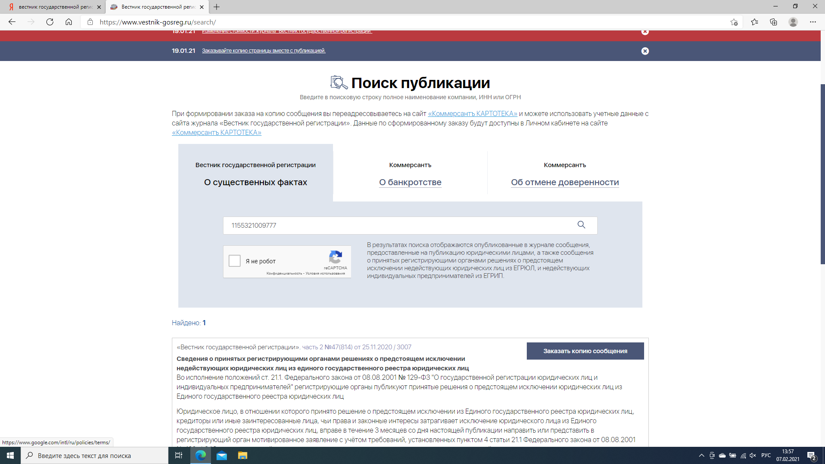

либо на сайте ФНС России www.nalog.ru через сервис «Прозрачный бизнес» (Слайд 6).
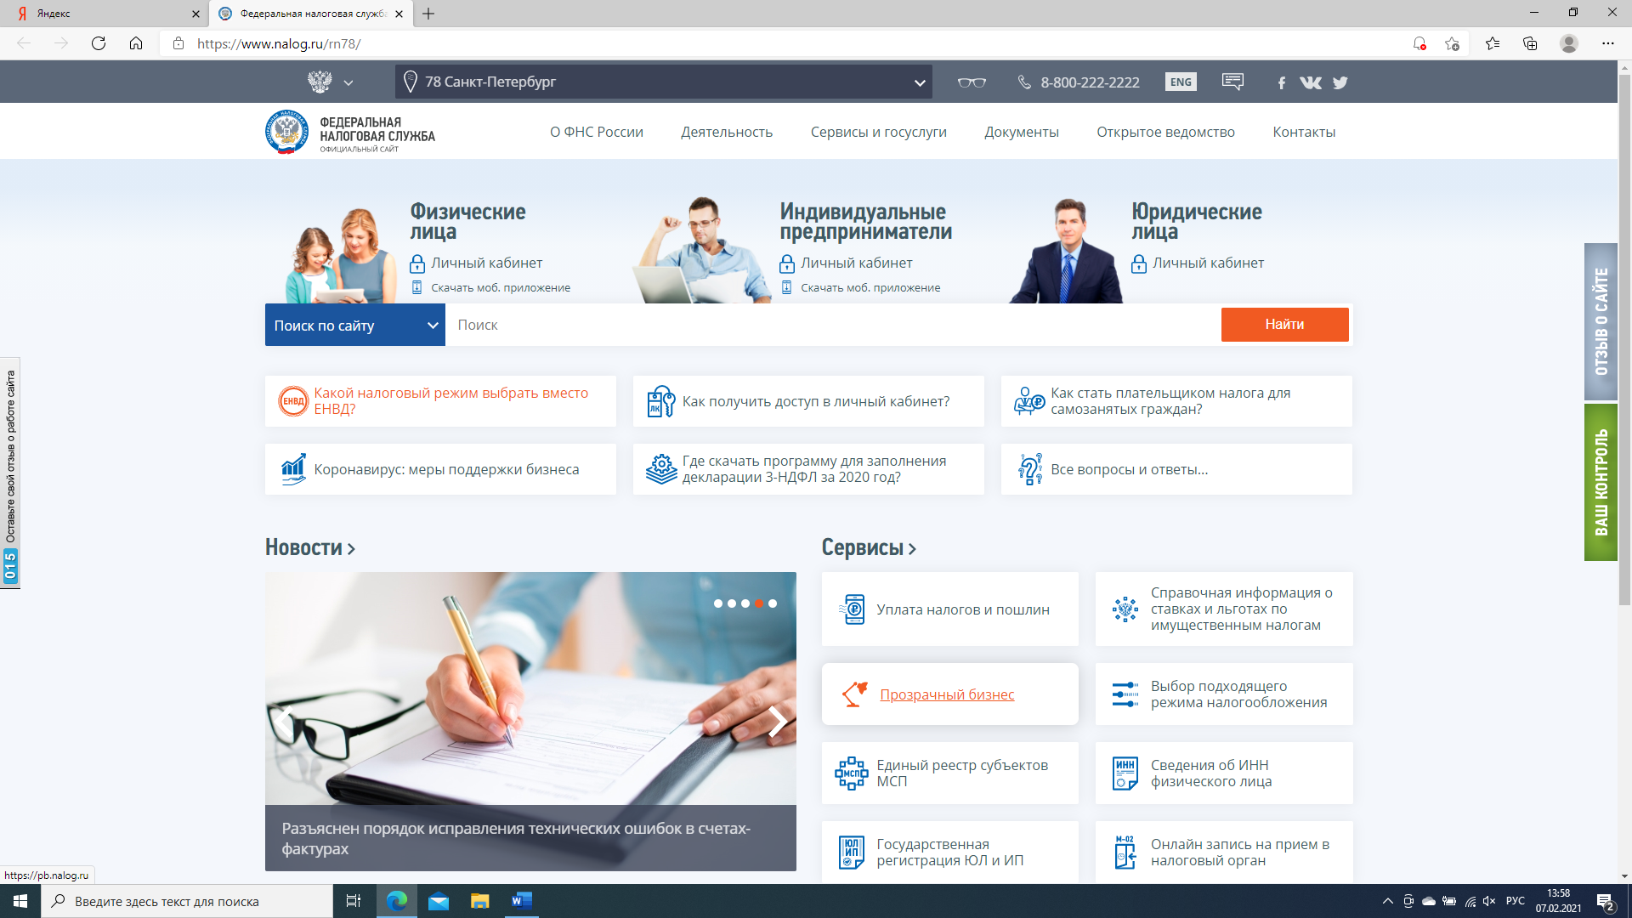

Необходимо отметить, что исключение хозяйствующего субъекта из государственного реестра в административном порядке по решению регистрирующего органа может повлечь для участников и руководителя исключенной организации, на исключенного предпринимателя, определенные ограничения на возможность заниматься предпринимательской деятельностью в дальнейшем.
Так, если из реестра была исключена организация в форме «общество с ограниченной ответственностью» и на момент исключения из единого государственного реестра юридических лиц имела задолженность перед бюджетом или бюджетами бюджетной системы Российской Федерации, либо в отношении которого указанная задолженность была признана безнадежной к взысканию в связи с наличием признаков недействующего юридического лица, то в случае поступления в регистрирующий орган документов на государственную регистрацию, в которых будут указаны руководитель или участник, владевший на момент исключения организации не менее, чем пятьюдесятью процентами голосов от общего количества голосов участников данного общества, по таким документам будет вынесен отказ в регистрации.
Такие ограничения будут действовать в течении трех лет с момента исключения данного общества с ограниченной ответственностью из единого государственного реестра юридических лиц.
В части индивидуальных предпринимателей пункт 4 статьи 22.1 Закона № 129-ФЗ дополнен положениями о том, что не допускается государственная регистрация физического лица в качестве индивидуального предпринимателя, если не истекли три года со дня исключения индивидуального предпринимателя из единого государственного реестра индивидуальных предпринимателей по решению регистрирующего органа.
Немного статистики. В 2021 году из ЕГРЮЛ по решению регистрирующего органа исключено 635 организаций, из них 255 – недействующие юридические лица и 380 – в связи с наличием сведений о недостоверности. Из ЕГРИП исключено 834 недействующих индивидуальных предпринимателей.
За 4 месяца текущего года исключено в административном порядке 354 организации, при этом признаками недействующего обладали 74 юридических лица и по 280 организациям в ЕГРЮЛ имеется запись о недостоверности сведений. Из ЕГРИП в 2022 году исключений в административном порядке не было.

